

T8 kombinált szépségápoló rendszer

T8

I Tartozék lista
1 központi egység
1 E-light szűrős kézieszköz | 1 tripoláris testen használatos kézieszköz |  | 1 monopoláris arcon használatos kézieszköz
2 kulcs |  | 5 szűrő
1 elektromos vezeték |  | 1 szűrőtisztító

1 védőszemüveg | 1 szemvédő
1 ragasztóanyag spatula | 2 biztosíték
1 vízbetöltő tégely | 1 használati útmutató
zselé

1 lábkapcsoló | 5 negatív lemez

II Telepítés
Kérjük, a berendezés telepítését a használati útmutató szerint végezze.
1. Kézieszköz felszerelése

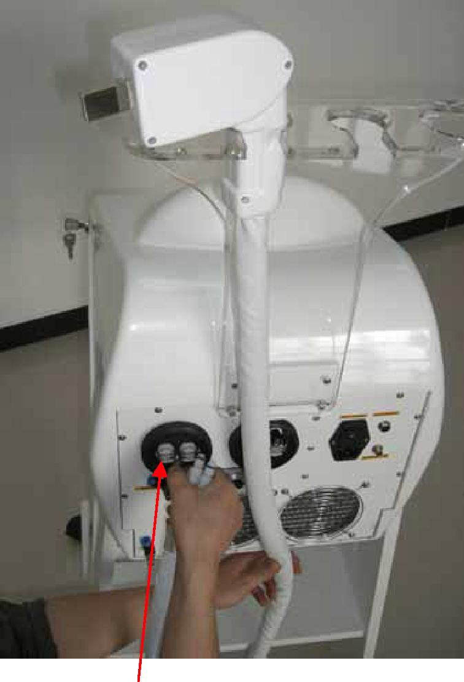

Először szerelje fel az RF kézieszközt a fenti kép szerint:

Figyelem: az RF kézieszköz felszerelésekor a cső szabadon csatlakoztatható, azonban győződjön meg a szoros illesztésről, máskülönben vízszivárgás jelentkezik.

Szerelje fel az E-light szűrős kézieszközt a fenti kép szerint.

Figyelem: az E-light szűrős kézieszköz felszerelésekor a cső nem csatlakoztatható szabadon, győződjön meg a helyes és szoros illesztésről, az 1 az 1-hez csatlakozik, a 2 a 2-höz csatlakozik, máskülönben vízszivárgás jelentkezik.

A szűrőcsere módja
Figyelem: amint az az alábbi képen látható, a szűrő behelyezésekor kérjük győződjön meg arról, hogy a rés felül legyen, máskülönben a szűrő eltörhet.

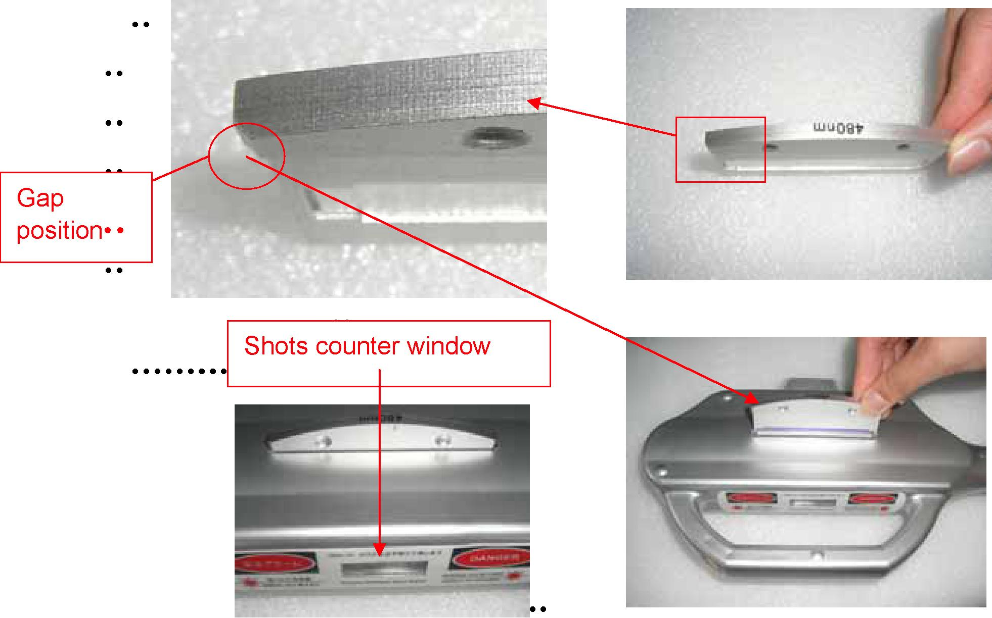
Rés pozíció
Lövésszámláló ablak
A tripoláris kézieszköz felszerelése
A többi tartozék felszerelését az alábbi kép szerint végezze:

Elektromos vezeték, Lábkapcsoló, Negatív vezeték
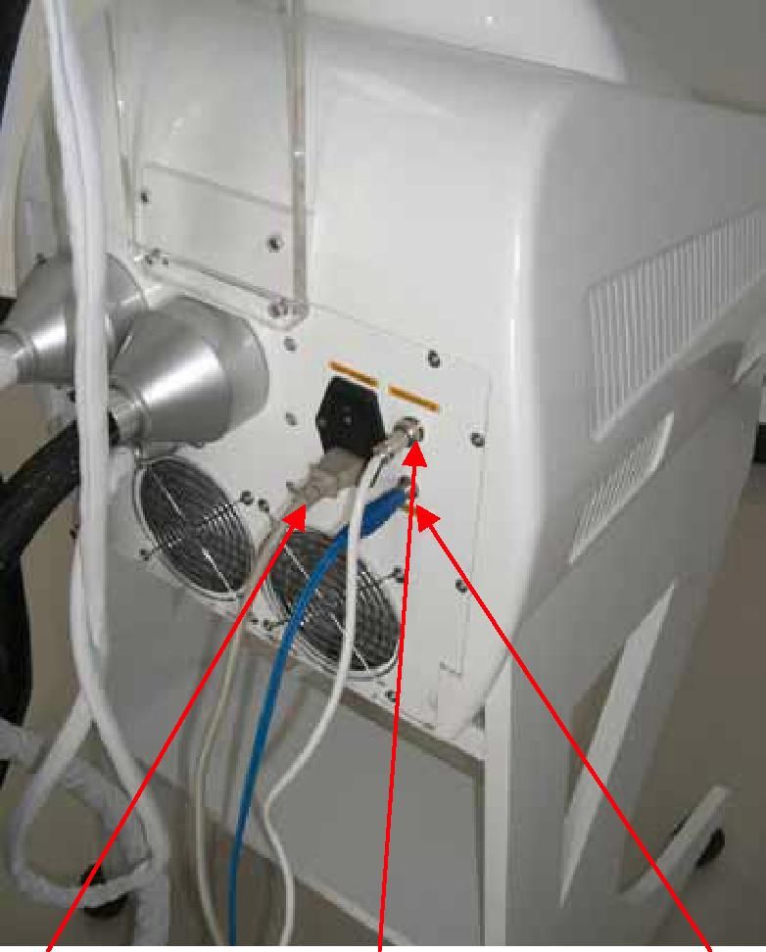
2 Vízbetöltés
Betöltőnyílás Túlfolyónyílás Leeresztőnyílás
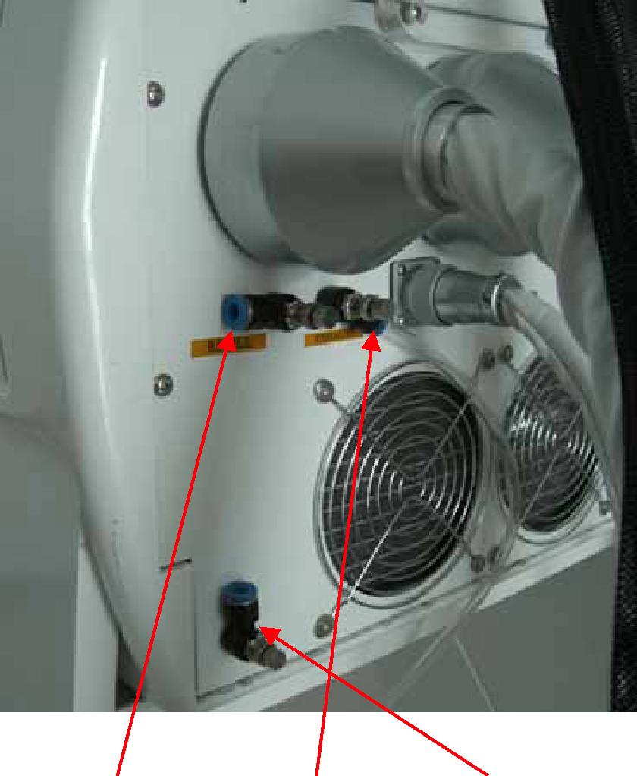
Figyelem: a betöltőnyílás ugyanolyan mint a túlfolyónyílás és a többi, ezért kérjük ügyeljen az illesztésre, máskülönben nem tölt vizet a gépbe! Ehhez található részletes útmutató.
A víz betöltése előtt kérjük, nyissa ki a betöltő- és túlfolyónyílást, ha nem sikerül a vízbetöltés.

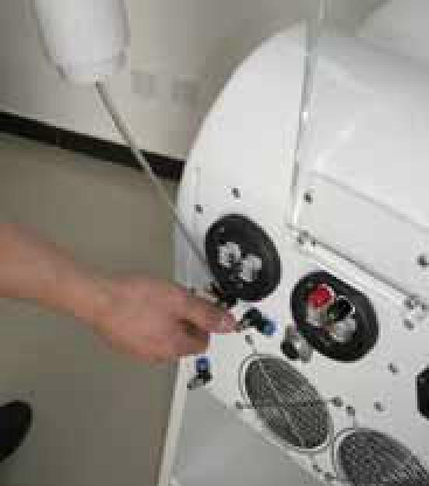 | 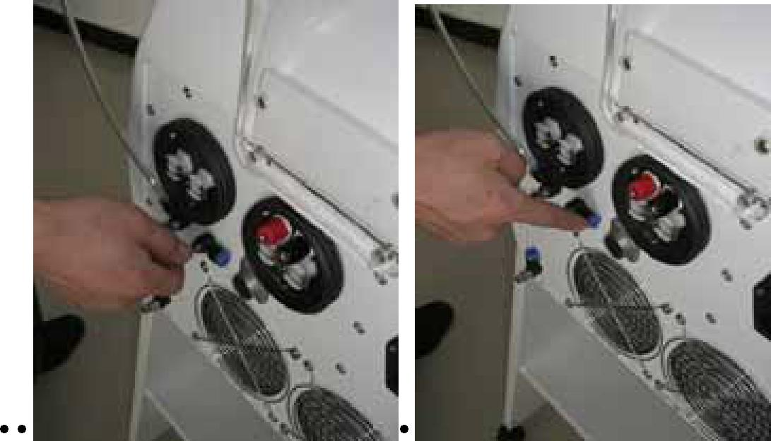
A vízbetöltés módja a fenti képen látható:
Figyelem: a vízbetöltés előtt kérjük, nyissa ki a betöltőnyílást, emelje magasra a vizes palackot; amikor a berendezés megtelik vízzel, a víz kifolyik a túlfolyónyíláson. Általában 500 ml elegendő mennyiség.
A víznek desztillált víznek kell lennie. Máskülönben a lámpa élettartama lerövidül.

Megjegyzés: a kézieszköz bármilyen, nem desztillált víz használatából eredő meghibásodásáért nem vállalunk felelősséget!

III A berendezés részeinek ismertetése

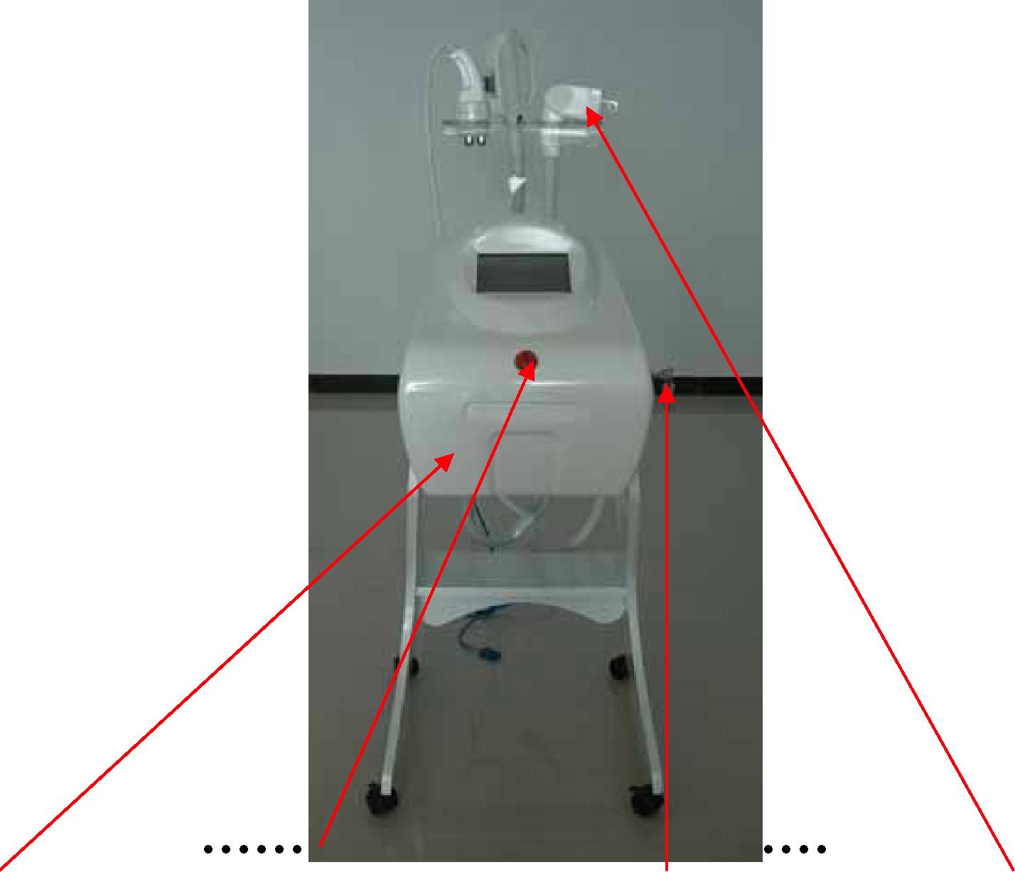
Gazdagép Vészhelyzeti leállító kapcsoló Fő kulcskapcsoló Kézieszköz

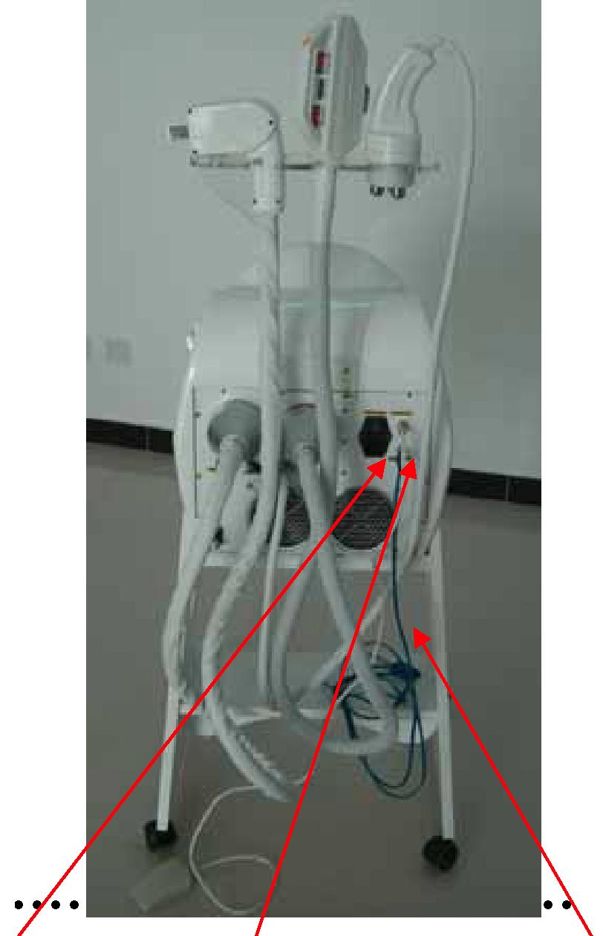
Elektromos vezeték csatlakozó Lábkapcsoló csatlakozó Negatív vezeték csatlakozó

IV Kijelző képernyő kezelési útmutató
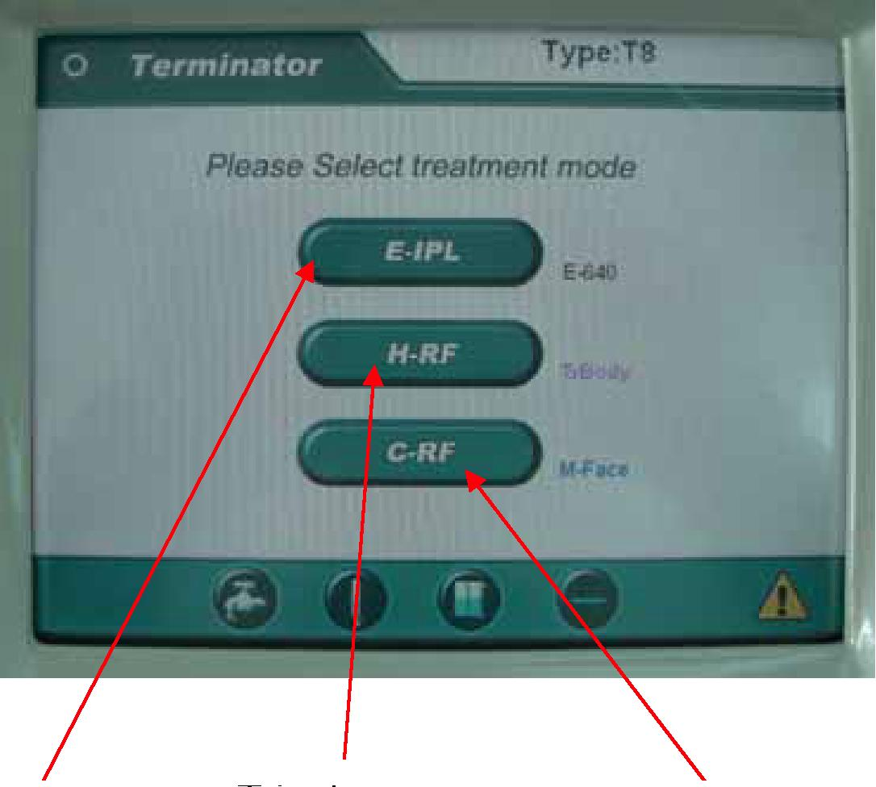

E-light Tripoláris Monopoláris RF
Indítsa el a berendezést a kulccsal, a logó valamint a további funkciók láthatók a kép szerint:
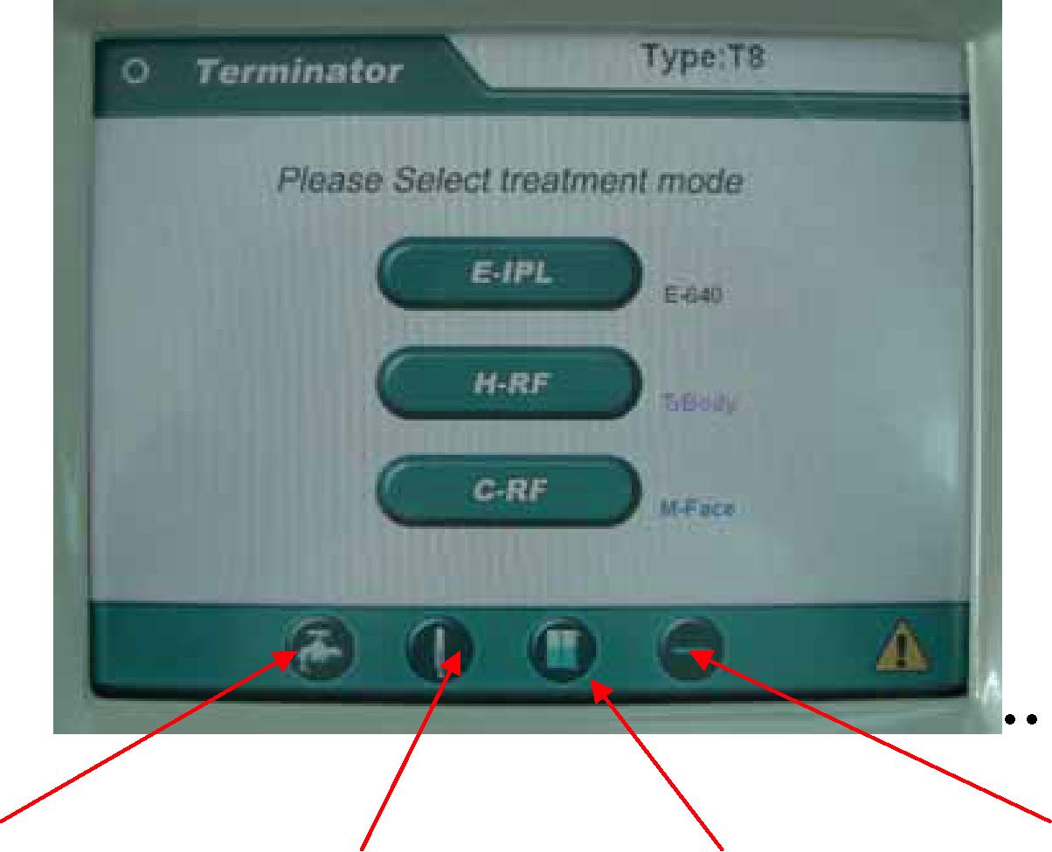

Az E-light kezelés képernyőhöz történő hozzáférés céljából nyomja meg az IPL-t:
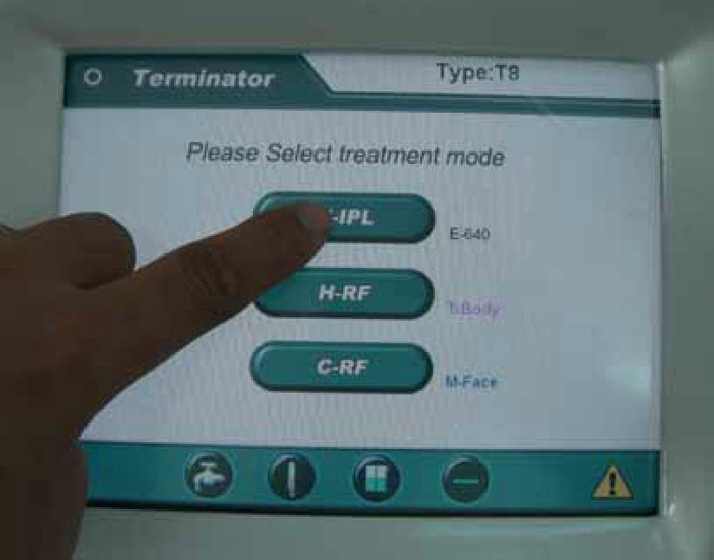

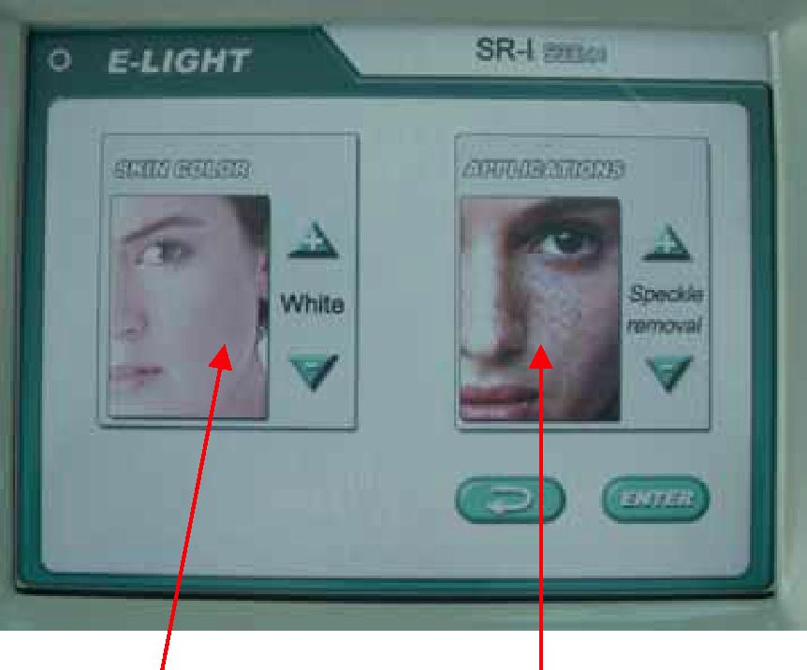

Bőrtípus kiválasztása Kezelés kiválasztása
A Rendszer emlékezteti Önt, hogy először a bőrtípust és a kezelést kell kiválasztania.
A 4 bőrtípus: fehér, sárga, barna, fekete.

Az 5 kezelés: Szeplő eltávolítás, Szőrtelenítés, Éreltávolítás, Bőrfiatalítás, Akné eltávolítás.
Válassza ki a megfelelő bőrtípust és kezelést, majd folytassa a következő eljárással.
A rendszer tartalmazza a különböző bőrtípusokhoz és kezelésekhez tartozó különböző paramétereket, Önnek csak ki kell választania a bőrtípust és a kezelést, a rendszer megjeleníti az ahhoz tartozó paramétert. A paraméterek beállíthatók a különféle követelmények szerint is.

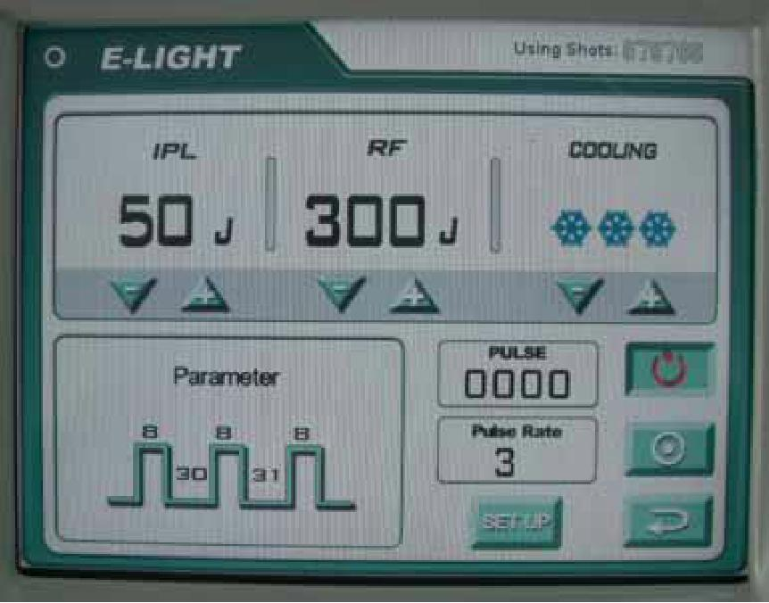
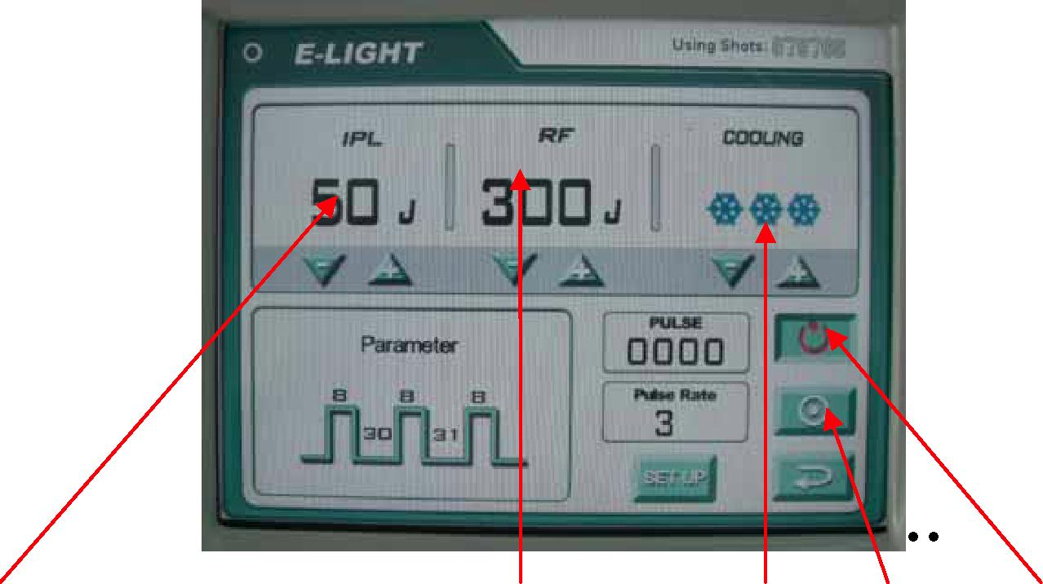
Paraméter kijelző Kézieszköz lövésszámláló Frekvencia Paraméter beállító gomb

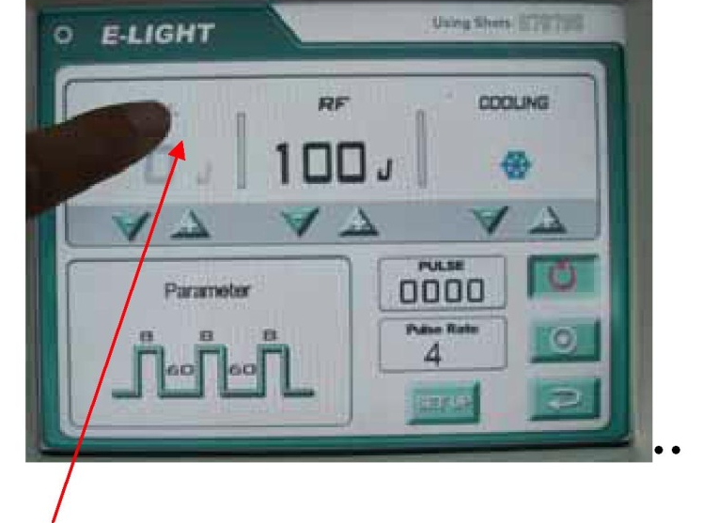
A berendezés multifunkciós rendszerrel rendelkezik, Ön lezárhatja az IPL-t és használhatja csak az RF-et. Nyomja meg a gombot a kép szerint, ekkor az IPL automatikusan lezár.

A berendezés multifunkciós rendszerrel rendelkezik, Ön lezárhatja az RF-et is, és használhatja csak az IPL-t. Nyomja meg a gombot a kép szerint, ekkor az RF automatikusan lezár.
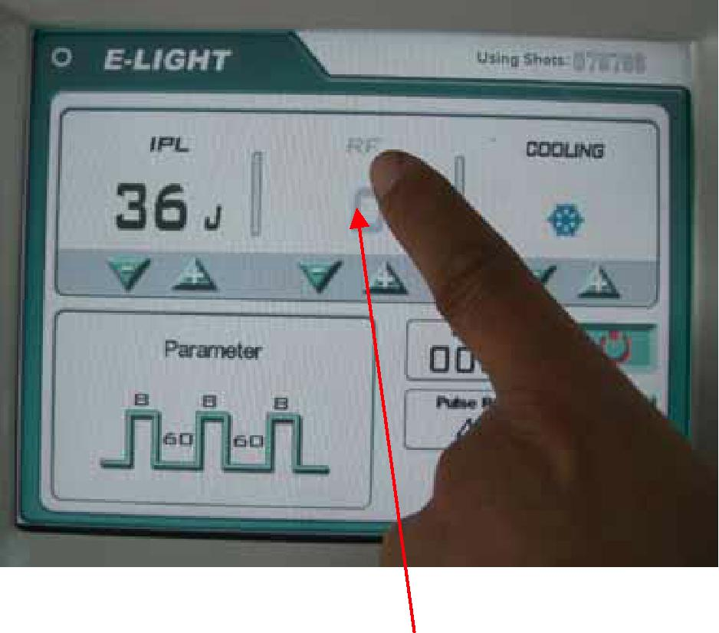
Figyelem:
A szakértői rendszer útmutatóval ellátott E-light kezelési eljárás képernyő átvált a megfelelő kezelési képernyőre. A különböző bőrtípusok az országoktól függően változnak, az ügyfél be tud lépni a paraméter képernyőbe a különböző paraméterek beállítása céljából, amint az a képen látható:

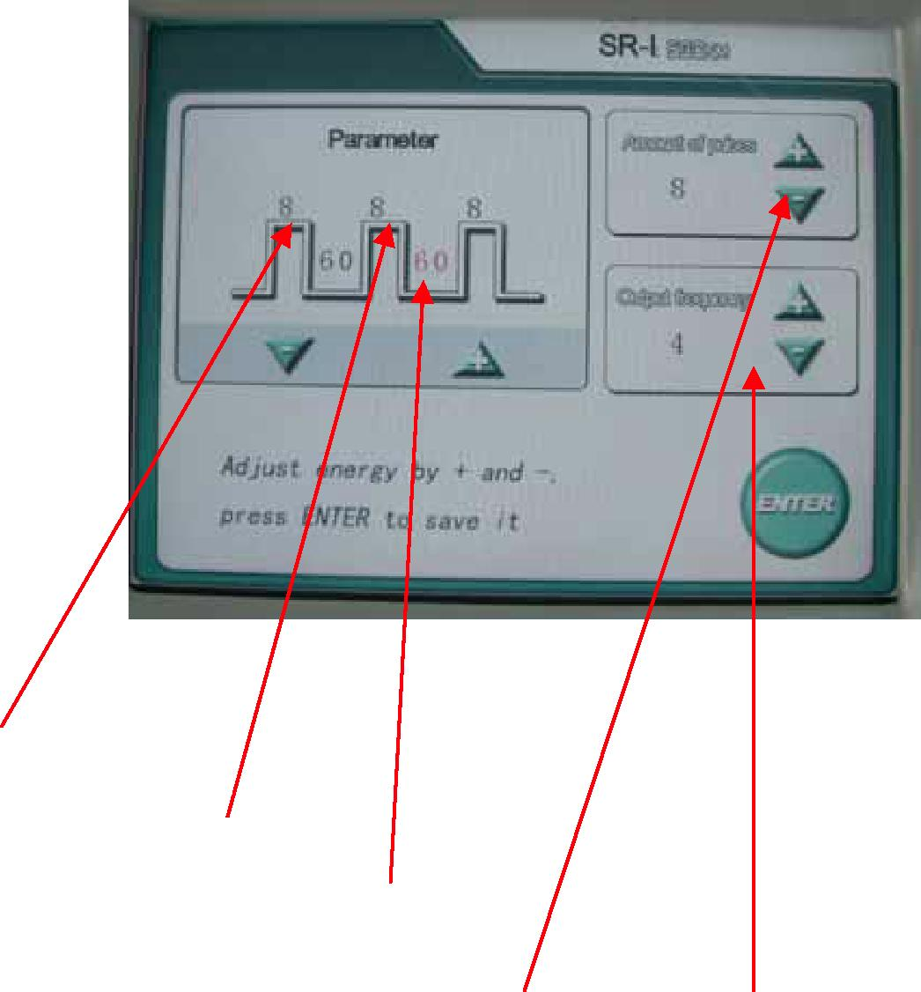

Első impulzus: 2-8ms
Második impulzus: 2-8 ms
Impulzus távolság: 5-60 ms
Impulzus mennyiség: 8
Kimeneti frekvencia: 2-4

A H-RF megnyomásával a képernyő a tripoláris kezelés képernyőre vált a kép szerint:
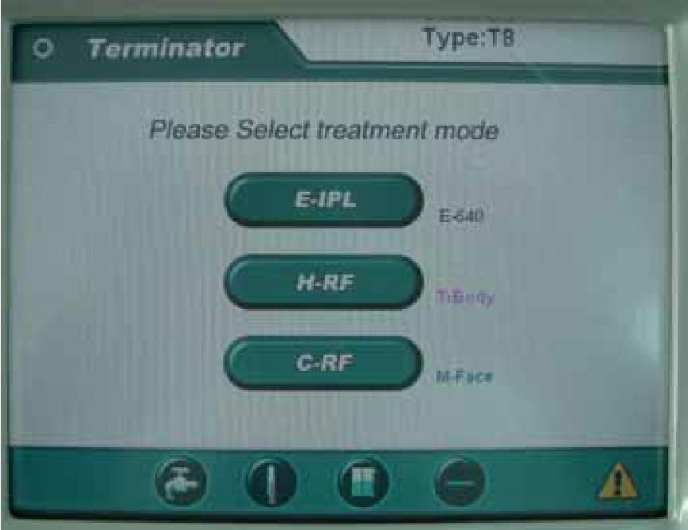

Testrész RF energia Készenlét Kész Vissza Folyamatos kód Impulzus kód
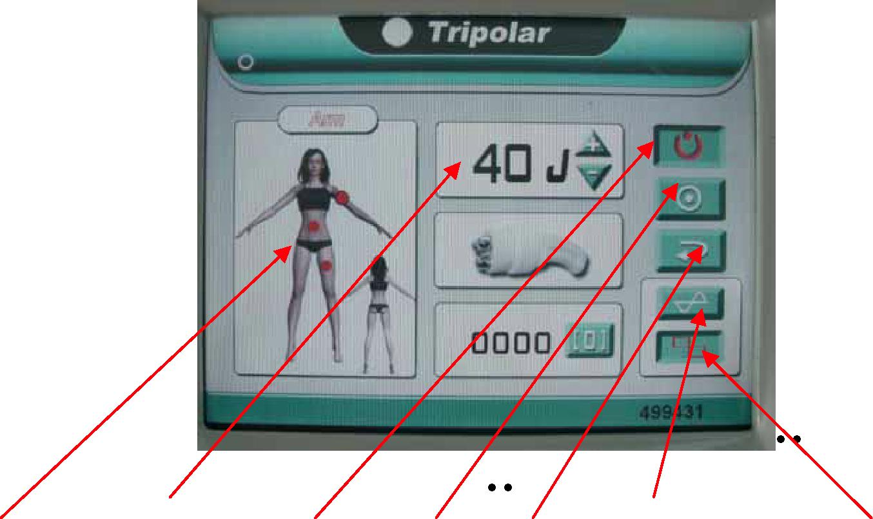

3 Monopoláris működés leírása

A C-RF megnyomásával a képernyő a monopoláris kezelés képernyőre vált a kép szerint:
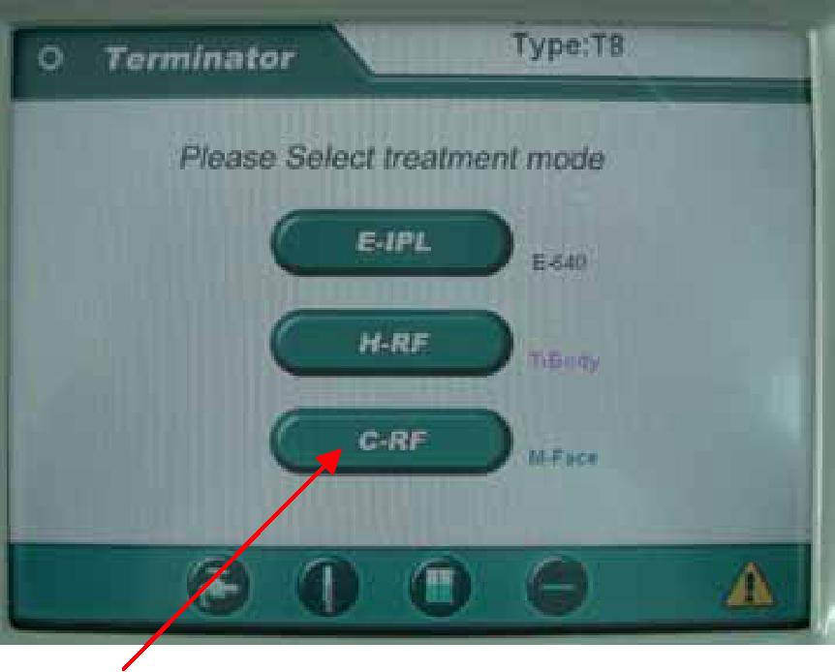

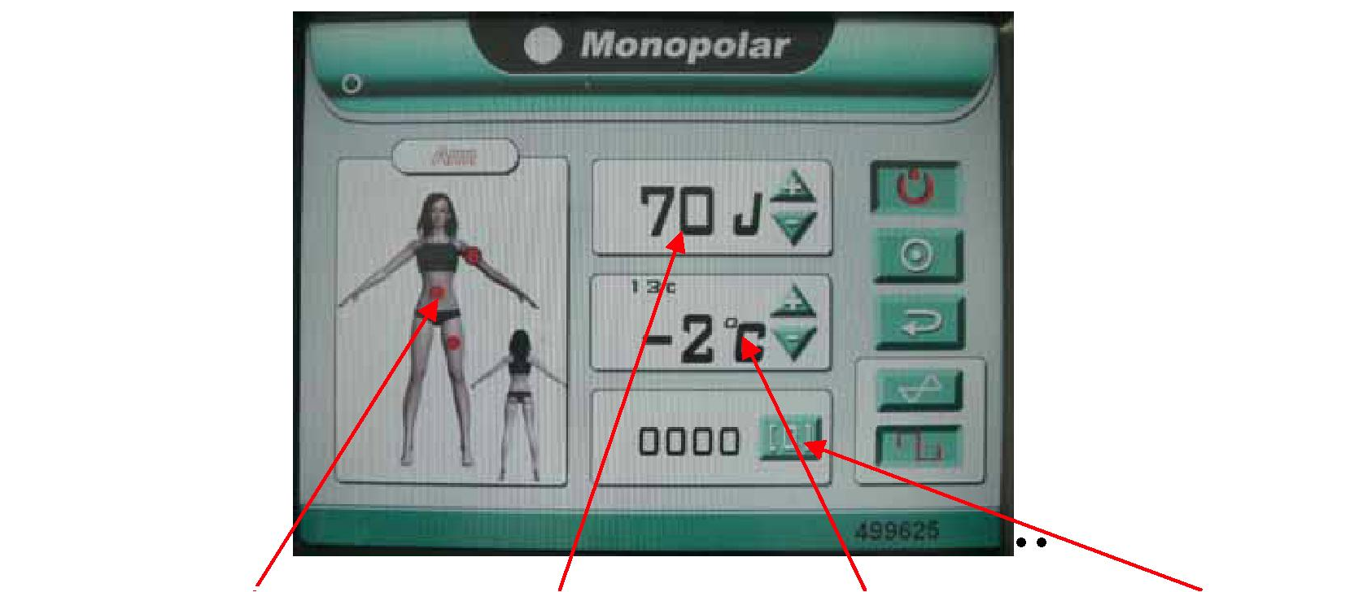
Testrész RF energia Hűtés Számláló

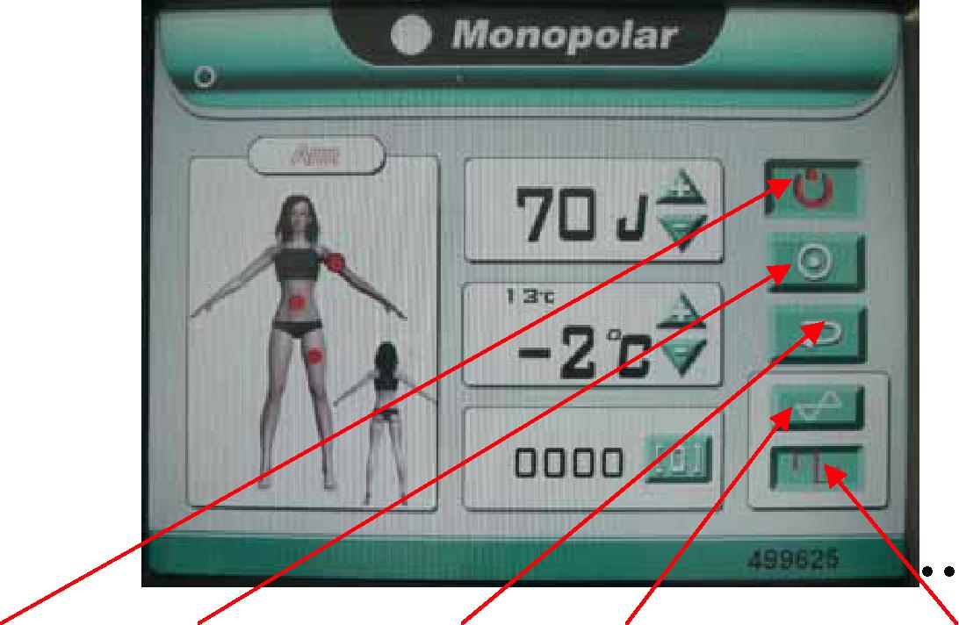
Készenlét Kész Vissza Folyamatos kód Impulzus
Monopoláris RF energia: 0-300J, beállítható
Hűtés -5 és -25 között, beállítható, a test kezeléséhez általában 10-es érték választása javasolt.

V A berendezés üzemi feltételei
1. Környezeti hőmérséklet: 5 – 30°C
2. Relatív páratartalom: 70%
3. Légnyomás: 860-1060 hPa
4. Áramellátás: 220 V 10% 6A
Üzemmód: folyamatos működtetés szakaszos terheléssel, tíz perc szünettel 5000 egymást követő impulzus között.
Zárt hurkos, de-ionizált desztillált vízkör

VI Áramelosztás

Áramellátás: 220V 10% 50HZ 6A

VII Üzemi követelmények
A T8 egy multifunkciós berendezés, amely különféle kezelések végzésére szolgál, hivatkozásként, kérjük olvassa el a Klinikai útmutató kézikönyvet.
E-light: Kérjük tanulmányozza az E-light klinikai útmutató kézikönyvet.
Monopoláris RF: Kérjük tanulmányozza az RF klinikai útmutató kézikönyvet.
Tripoláris RF: Kérjük tanulmányozza a Tripoláris klinikai útmutató kézikönyvet.

VIII Karbantartási kapcsolat
Lépjen kapcsolatba szerviz osztályunkkal, és először írja le a jelenséget, ha a berendezés nem működik megfelelően. Engedélyünk nélkül senki nem nyithatja fel és nem végezhet javítást a gépen önállóan. Az ebből fakadó károkért nem vállalunk felelősséget.

Tandíj Kft
H-1107 Budapest, Szállás u. 2/b.
Tel: 2694168 06/30/9542150

